Cơ Hội Việc Làm Tốt Với

Phúc Lợi, Đào Tạo & Thăng Tiến Trong Nghề!

Trở thành Người Chăm sóc Cá nhân

(Personal Care Attendant, PCA)
Chương trình Người Chăm Sóc Cá nhân (PCA) do MassHealth cung cấp. MassHealth trả tiền cho người có nhu cầu đồng thời là người thuê dịch vụ chăm sóc (cá nhân bị khuyết tật cơ thể, trí tuệ hoặc bị chậm phát triển) từ PCA để hỗ trợ các sinh hoạt hàng ngày:

- Nấu bữa ăn và cho ăn
- Dọn dẹp nhà cửa và đi mua sắm
- Giúp đi lại và di chuyển
- Giúp đi lại
- Giúp đi vệ sinh
- Giúp tắm và thay quần áo

Yêu cầu
- PCA phải có khả năng làm việc hợp pháp tại Hoa Kỳ
- Các PCA phải có khả năng hiểu và thực hiện các hướng dẫn từ người có nhu cầu - người thuê dịch vụ chăm sóc
- Các PCA mới phải hoàn thành khóa đào tạo Định Hướng Cho Người Mới trong vòng chin (9) tháng kể từ ngày bắt đầu dịch vụ chăm sóc.
- Xem các yêu cầu khác trong quy định của MassHealth tại 130 CMR 422.000

Thăng Tiến Trong Nghề
Vào ngày đầu tiên của năm thứ hai làm việc, PCA đủ điều kiện để:
- Nhận phiếu trả tiền học phí đại học (tám tín chỉ miễn phí mỗi năm) trong các chương trình cấp tín chỉ hoặc cấp bằng trong lĩnh vực công nghệ thông tin, chăm sóc sức khỏe hoặc giáo dục
- Chương trình Trợ Lý Y Tá có chứng nhận (Certified Nurse Aid - CNA) bao gồm lệ phí khóa học, thi lấy chứng chỉ và đồng phục

Phúc lợi
- Mức lương mỗi giờ là $19.00
- Nghỉ phép vì mục đích y tế và gia đình có trả lương
- Tích lũy tới 50 giờ nghỉ phép có trả lương
- Có đủ điều kiện xin tiền trợ cấp thất nghiệp

Đào tạo miễn phí
Sau ngày đầu tiên làm PCA, quý vị có thể đăng ký một số khóa học nhiều buổi và hội thảo một ngày!

Hãy bắt đầu ngay hôm nay!
- Tìm hiểu thêm thông tin tại www.MADirectCare.com.
- Tạo hồ sơ làm việc tại www.MassPCADirectory.org.
- Kết nối trực tuyến với những người muốn thuê dịch vụ từ PCA. Người có nhu cầu - người thuê dịch vụ chăm sóc tiềm năng sẽ tìm hiểu về sở thích làm việc, trình độ chuyên môn, kỹ năng và đào tạo của quý vị.

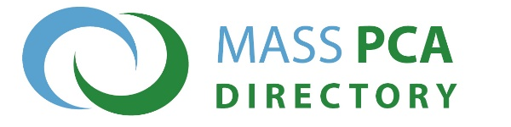
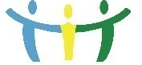Hội đồng PCA Quality Home Care Workforce Council pcacouncil@mass.gov | www.mass.gov/pca

